


Semaine du 10 au 14 Octobre 2022

Lundi 10 Octobre 2022
Bon appétit
Salade de lentilles
Effiloché de veau
Beignets de légumes
Yaourt bio
Fruits de saison

Mardi 11 Octobre 2022
Tomates « cerise »


Wok de boeuf
Nouilles aux légumes
Fromage
Crumble aux fruits
Mercredi 12 Octobre 2022
Rillette de porc
Croque-monsieur
Salade verte
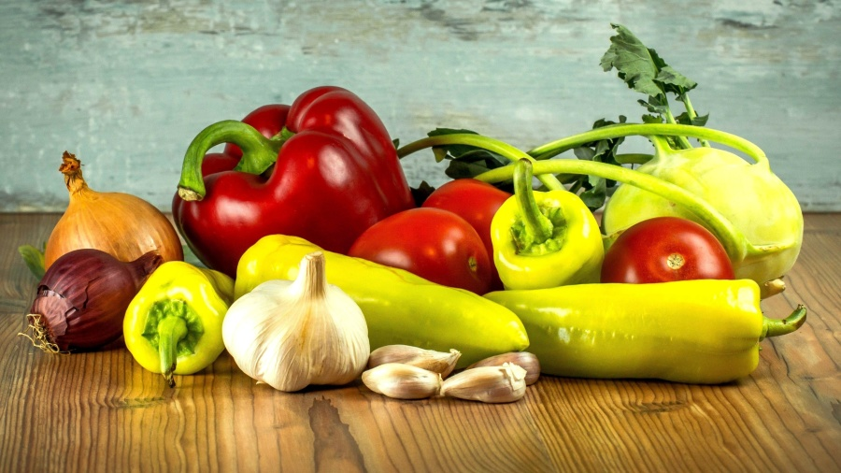
Fromage
Fruits de saison
Jeudi 13 Octobre 2022
Carottes râpées
Chili con carné

Milk-shake aux fruits
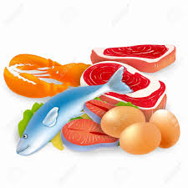
Biscuits
Vendredi 14 Octobre 2022
Surimi
Emincé de poulet « aigre douce »
Semoule
Fromage
Fruits de saison

La Mairie se réserve le droit de modifier les menus en cas d’imprévu.
La viande de bœuf servie cette semaine est d’origine française

